Warszawa, 19.11.2024 r.
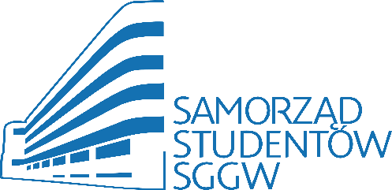

Protokół II Spotkania Komisji Dydaktyki
O godzinie 20:15 przewodnicząca Komisji Dydaktyki, Matylda Wilczyńska rozpoczęła spotkanie. Mówiła o harmonogramie spotkań w przyszłości i skorelowaniu Komisji ze spotkaniami Rady Przewodniczących.
Przedstawiony został harmonogram dzisiejszego spotkania.
Stypendia - co się stało? Przewodnicząca omówiła całą sytuację związaną ze stypendiami.
UZO I PUZO- omówienie czym są Uczelniane Zajęcia Obieralne, na czym polegają oraz co dzięki nim można osiągnąć. Omówiony został również sposób wsparcia promocji od strony studentów - organizacja spotkań online dla studentów tłumaczących. Zostały wyznaczone osoby do koordynacji tych spotkań.
Spotkania o ankietach - wspólnie doszliśmy do wniosku, że takie spotkania nie mają sensu, należy w inny sposób poinformować studentów o możliwości wypełnienia ankiet.
SOWY AKADEMICKIE - ZŁOTE GRONO 24.04 - został przedstawiony nowy pomysł na przeprowadzenie plebiscytu. Osoby, które wcześniej wyraziły chęć koordynacji podtrzymały ją.
Ostatnim punktem były wolne wnioski wszystkich zebranych i pomysły na działanie komisji.

Protokół sporządził/a
Matylda Wilczyńska

Obecni:
Malwina Herod
Matylda Wilczyńska
Natalia Stachurska
Sebastian Chróściel
Monika Kaźmierczak
Jacek Wojciechowski (Niezweryfikowany)
Olga Baranowska
Katarzyna Maj
Patrycja Olszak
Jakub Podlecki
Aleksander Pałatowski
Izabela Gierasimowicz
Paulina Sztajerowska
Oskar Bobrowski
Weronika Jabłońska
Kacper Lewandowski (Niezweryfikowany)

